ACO Flachdachablauf SpinV2A DN70/90Grad 1-tlg/Kiesf. V2A/Brandschutz/ ungedämmt
ACO Haustechnik

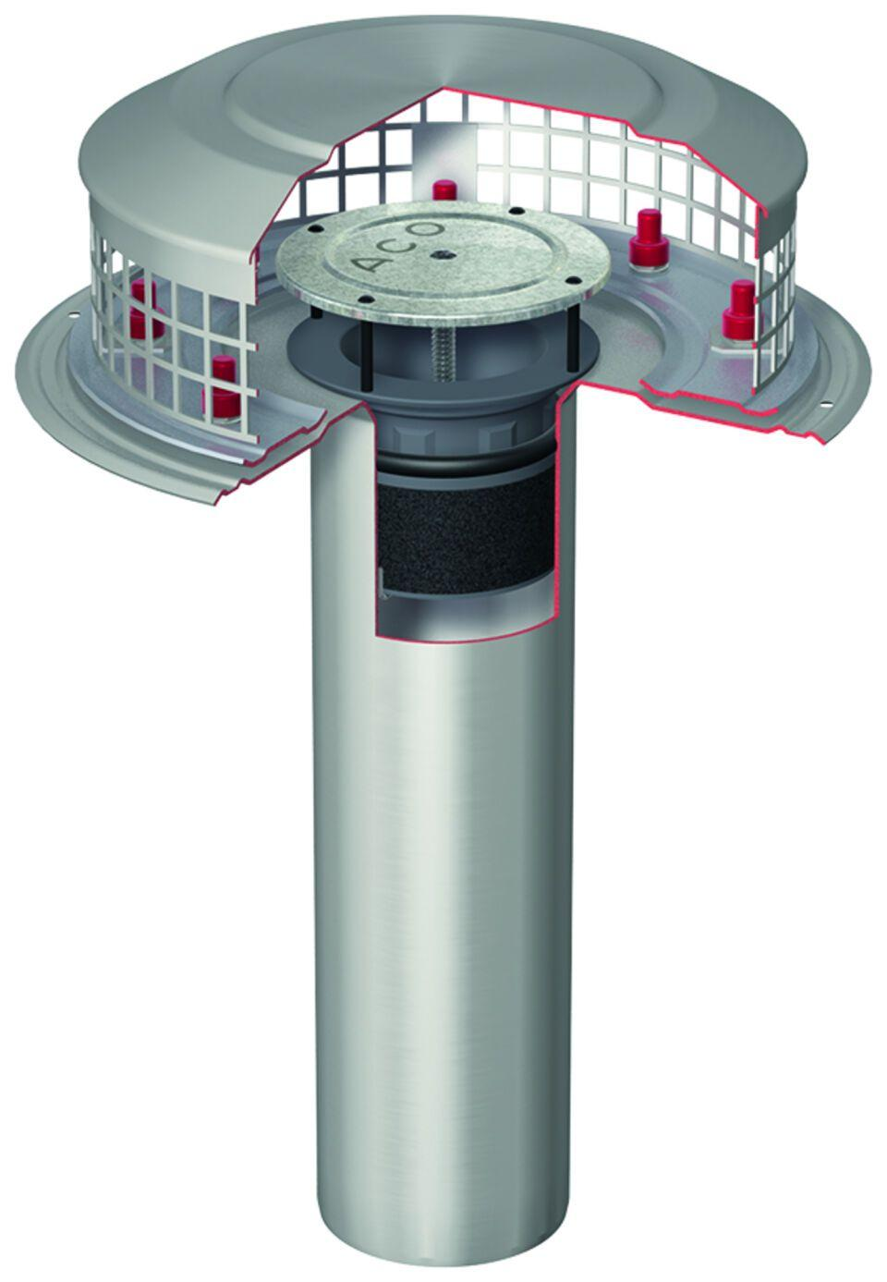Eigenschaften
GTIN:
4002626679277
HAN:
1322.10.60

